2020 —— 2021 学年第 1 学期
班级： 姓名： 学号： 试题共 3 页 加白纸 1 张
密 封 线
《 数据结构 》课程试题

- 简答题（每小题5分，共20分）
- 数据结构通常包括哪三个方面的内容？

2、什么是环形队列？采用什么方法实现环形队列？

3、设二维数组a[0..9, 0..9]采用顺序存储方式，起始地址为100，每个数据元素长度为4，数组采用按行优先存放，则数据元素a[3][3]的地址是多少？

4、折半查找是采用顺序存储与还是链式存储结构更合适，为什么？

- 解答题 （每小题10分，共20分）
1、给出权值集w=｛5，10，18， 20， 25， 28， 30｝，画出哈夫曼树并给出哈夫曼编码。

2、选择一种平均时间复杂度为O(n log₂ n )的排序算法对一组数据进行排序，要求写出排序算法的大致思路，以及对给定数据(18，2，20，34，12，32，6，16）进行排序的过程。

- 综合题（每小题15分，共30分）

1、阅读下面的算法，回答问题：
void fun(ElemType a[],int n)
{
int i; ElemType e;
SqStack *st1,*st2;
InitStack(st1);
InitStack(st2);
for (i=0;i<n;i++)
if (a[i]%2==1)
Push(st1,a[i]);
else
Push(st2,a[i]);
i=0;
while (!StackEmpty(st1))
{
Pop(st1,e);
a[i++]=e;
}
while (!StackEmpty(st2))
{
Pop(st2,e);
a[i++]=e;
}
DestroyStack(st1);
DestroyStack(st2);
}

（1）简要说明该算法的功能；

（2）假设a[]中元素分别为（1,2,3,4, 5,6），n的值为6，调用该算法后，a[]中的值依次是什么？

2、无向图G=<V, E, W>如图所示：
(1) 给出从0出发到其它各点的最短路径；
(2) 给出从A出发的基于Prim算法所得的的最小生成树。

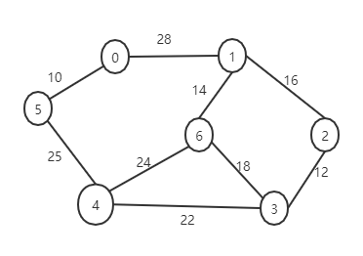

四、算法设计题：（每小题15分，共30分）。
1、设计一个算法，将一个带头结点的的单链表的值为x的结点删除。

2、假设二叉树采用二叉链存储结构，设计一个算法输出二叉树中序遍历序列中序号为k的数据元素。

